Схема размещения нестационарных объектов потребительского рынка на территории городского округа «город Дербент» Фонтан

41 23 40 3 1 37 2 25 26 4 38 39 5 34 29 30 6
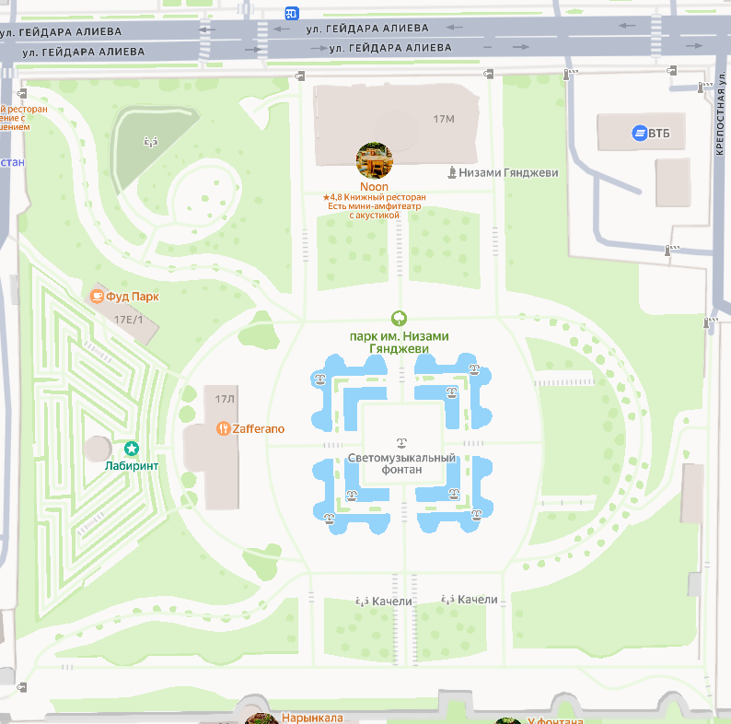

18 20 19 32 31 16 22 27 15 14 17 13 12 11 21 28 10 33 9 8 35 36 7 24

Схема размещения нестационарных объектов потребительского рынка на территории городского округа «город Дербент» Фонтан
№  п/п | Адрес расположения (место расположения)  нестационарного торгового  объекта | Вид нестационарного торгового объекта  (киоск, лоток, автолавка и др.) | Специализация нестационарного  торгового объекта  (ассортимент реализуемой продукции) | Площадь нестационарного торгового объекта (кв.м.) | Собственник земельного участка | Срок размещения нестационарного торгового объекта
1 | Фонтан | Тележка | Торговля мороженым, соками, водой и  т.п. | 5 | Муниципальное образование | Временно
2 | Фонтан | Тележка | Сувенирная продукция, игрушки | 5 | Муниципальное образование | Временно
3 | Фонтан | Тележка | Торговля мороженым, соками, водой и  т.п. | 5 | Муниципальное образование | Временно
4 | Фонтан | Тележка | Сувенирная продукция, игрушки | 5 | Муниципальное образование | Временно
5 | Фонтан | Тележка | Торговля мороженым, соками, водой и  т.п. | 5 | Муниципальное образование | Временно
6 | Фонтан | Павильон | Общепит | 20 | Муниципальное образование | Временно
7 | Фонтан | Павильон | 7 D | 20 | Муниципальное образование | Временно
8 | Фонтан | Тележка | Торговля мороженым, соками, водой и  т.п. | 5 | Муниципальное образование | Временно
9 | Фонтан | Тележка | Торговля мороженым, соками, водой и  т.п. | 5 | Муниципальное образование | Временно
10 | Фонтан | Тележка | Торговля мороженым, соками, водой и  т.п. | 5 | Муниципальное образование | Временно
11 | Фонтан | Тележка | Сувенирная продукция, игрушки | 5 | Муниципальное образование | Временно
12 | Фонтан | Тележка | Торговля мороженым, соками, водой и  т.п. | 5 | Муниципальное образование | Временно
13 | Фонтан | Тележка | Торговля мороженым, соками, водой и т.п. | 5 | Муниципальное образование | Временно
14 | Фонтан | Павильон | Тир | 20 | Муниципальное образование | Временно
15 | Фонтан | Аттракцион | Детские Машинки, паровозик | 10 | Муниципальное образование | Временно
16 | Фонтан | Павильон | Туристический | 20 | Муниципальное образование | Временно
17 | Фонтан | Тележка | Торговля мороженым, соками, водой и т.п. | 5 | Муниципальное образование | Временно
18 | Фонтан | Аттракцион | Лопни шарики | 10 | Муниципальное образование | Временно
19 | Фонтан | Тележка | Сувенирная продукция , НХП | 10 | Муниципальное образование | Временно
20 | Фонтан | Павильон | 7D | 20 | Муниципальное образование | Временно
21 | Фонтан | Ярмарка  выходного дня | НХП, сувениры | 20 | Муниципальное образование | Временно
22 | Фонтан | Кафе | размещение посадочных мест | 20 | Муниципальное образование | Временно
23 | Фонтан | Аттракцион | Карусель, лабиринт и тд. | 50 | Муниципальное образование | Временно
24 | Фонтан | Аттракцион | Детские игровые автоматы | 20 | Муниципальное образование | Временно
25 | Фонтан | Кафе | размещение посадочных мест | 20 | Муниципальное образование | Временно
26 | Фонтан | Аттракцион | Детские машинки | 10 | Муниципальное образование | Временно
27 | Фонтан | Фото | Селфи будка | 10 | Муниципальное образование | Временно
28 | Фонтан | Тележка | Сувенирная продукция, игрушки | 5 | Муниципальное образование | Временно
29 | Фонтан | Тележка | Сувенирная продукция, игрушки | 5 | Муниципальное образование | Временно
30 | Фонтан | Тележка | Сувенирная продукция, игрушки | 5 | Муниципальное образование | Временно
31 | Фонтан | Тележка | Торговля мороженым, соками, водой и т.п. | 5 | Муниципальное образование | Временно
32 | Фонтан | Тележка | Напитки, попкорм | 5 | Муниципальное образование | Временно
33 | Фонтан | Тележка | Торговля мороженым, соками, водой и т.п. | 5 | Муниципальное образование | Временно
34 | Фонтан | Тележка | Кофе | 5 | Муниципальное образование | Временно
35 | Фонтан | Тележка | Торговля мороженым, соками, водой и т.п. | 5 | Муниципальное образование | Временно
36 | Фонтан | Тележка | Сувенирная продукция, игрушки | 5 | Муниципальное образование | Временно
37 | Фонтан | Тележка | Торговля мороженым, соками, водой и т.п. | 5 | Муниципальное образование | Временно
38 | Фонтан | Тележка | Торговля мороженым, соками, водой и т.п. | 5 | Муниципальное образование | Временно
39 | Фонтан | Тележка | Торговля мороженым, соками, водой и т.п. | 5 | Муниципальное образование | Временно
40 | Фонтан | Аттракцион | Лопни шарики | 5 | Муниципальное образование | Временно
41 | Фонтан | Аттракцион | Фотозона | 5 | Муниципальное образование | Временно
42 | Фонтан | Башня | Башня | 10 | Муниципальное образование | Временно
43 | Фонтан | Туалет 1 | Туалет 1 | 10 | Муниципальное образование | Временно
44 | Фонтан | Туалет 2 | Туалет 2 | 10 | Муниципальное образование | Временно

